Номер в геральдическом реестре  Ульяновской области | Дата внесения  в геральдический реестр  Ульяновской области | Название официального символа | Регистрационный номер  в Государственном геральдическом  регистре Российской Федерации  и дата внесения | Цветное графическое  изображение (рисунок)  официального символа  (в действующей редакции) | Геральдическое описание  официального символа (текст)  с указанием автора/авторов  (в действующей редакции) | Решение об утверждении  (об изменении)  официального символа | Место хранения  официального символа
1 | 2 | 3 | 4 | 5 | 6 | 7 | 8
113 | 14.06.2016 | Герб Лапшаурского сельского поселения | № 9151 от 20.02.2014 | 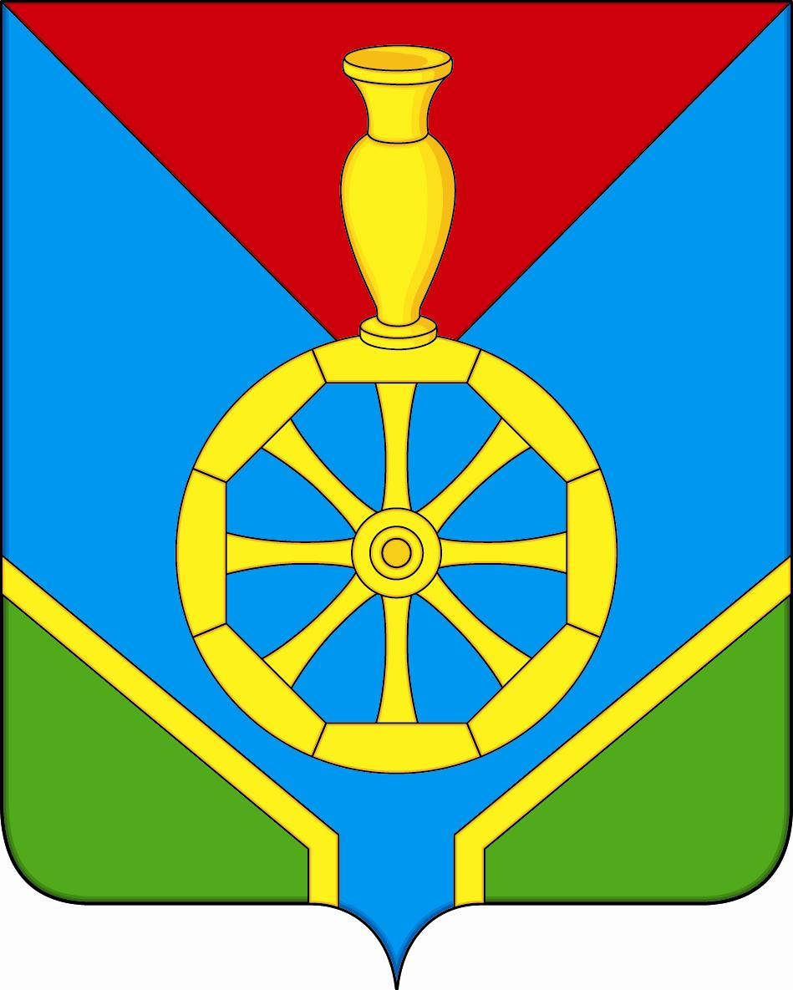 | В лазоревом поле – зелёная вырубная и расторгнутая посередине широкая оконечность, тонко окаймлённая золотом, и над ней колесо о восьми спицах, также золотое, на обод которого сверху поставлена ваза того же металла; позади вазы показано включённое червлёное опрокинутое остриё, конец которого накрыт ободом колеса.  Сергей Иванов (г. Ульяновск), Константин Мочёнов, исполнительный директор правления общероссийской общественной организации «Союз геральдистов России» (г. Химки), Ольга Салова, художник общества  с ограниченной ответственностью «Регион-Сервис»  (г. Москва), Вячеслав Мишин (г. Химки). | Решение  Совета депутатов муниципального образования  Лапшаурское сельское поселение от 02.12.2013 № 34  (с изменениями, внесёнными решением Совета депутатов муниципального образования  Лапшаурское сельское поселение от 16.06.2014 № 59) | Зал заседаний администрации муниципального образования  Лапшаурское сельское поселение

